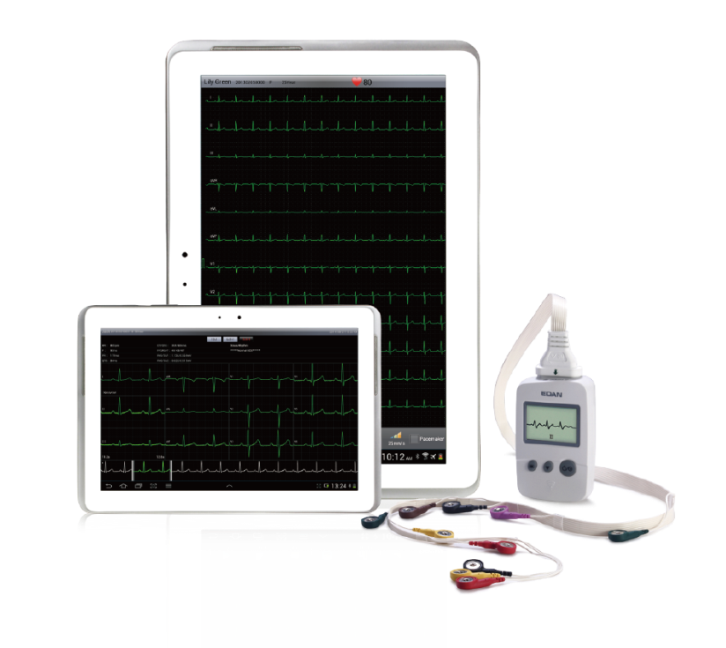 

* ECG informatisé se connectant à une tablette Android (V4.0) et iOS (courant 10/14) en bluetooth,
* Les rapports ECG peuvent être exportés au format PDF, XML et .jpg.
* Poids du boitier ECG: 210 g / Dimensions du boitier ECG: 14,8 x10 x 4 cm / Alimentation via 2 piles AA.
* Modes d'enregistrements des ECG : manuel et automatique avec interprétation testée CSE/AHA/MIT
* Enregistrement des 12 dérivations simultanément avec convertisseur 24 bits
* Filtration digitale :
  + bande passante 0,05/0,15/0,25/0,32/0,5/0,67 Hz.
  + Bande étroite :25/35/45 Hz/ OFF
  + principal d’alimentation : 75/100/150 Hz
* Sensibilité / amplitude : 2,5/5/10/20,10/5, AGC (mm/mV)
* Mesures, calculs et interprétations sont inclus dans le programme multilingue.
* ECG livré avec : 1 Câble patient 10 fils à fiche pression / 1 sachet de 25 électrodes / 1 manuel d'utilisation / 1 sacoche de transport / 2 piles AA /Logiciel Android + Tablette tactile 8 pouces pour la référence EDA103.
* Validation CE / TÜV
* Garantie : 3 ans

ECG Numérique sans fils PADECG pour tablettes– 12 dérivations

Sans tablette / **Ref : EDA097**

Avec tablette 8 Pouces**: EDA103**

PAD ECG – ECG pour tablettes tactiles

*12 dérivations avec interprétation*

[**FRAFITO**](mailto:FRAFITO) **–** 23 Avenue Auguste Verola – 06200 Nice – France -

Tel : 04 93 72 53 54 - Fax : 04 93 21 03 83 - Email : [infos@frafito.net](mailto:infos@frafito.net) / www.frafito.net

*Vous présente un nouvel ECG*